O Visual Studio VS

Visual studio je imel v osnovnih nastavitvah večino stvari, tako da mi g ani bilo potrebno veliko spreminjati. Sem pa opravil 2 nastavitvi ki jih bom uporabljal.

- Leave statements and member declarations on the same line. To nastavitev sem odlkjukal, ker imam raje zapis v večih vrsticah, kot v eni sami. Kode ki so napisane v eni vrstici, so zanimive in potrebuješ veliko znanja, vendar pogosto niso najbolj optimalne.

Do te nastavitve pridemo preko: Tools/Options/TextEditor/C#/CodeStyle/Formatting/Wrapping/ Leave statements and member declarations on the same line.

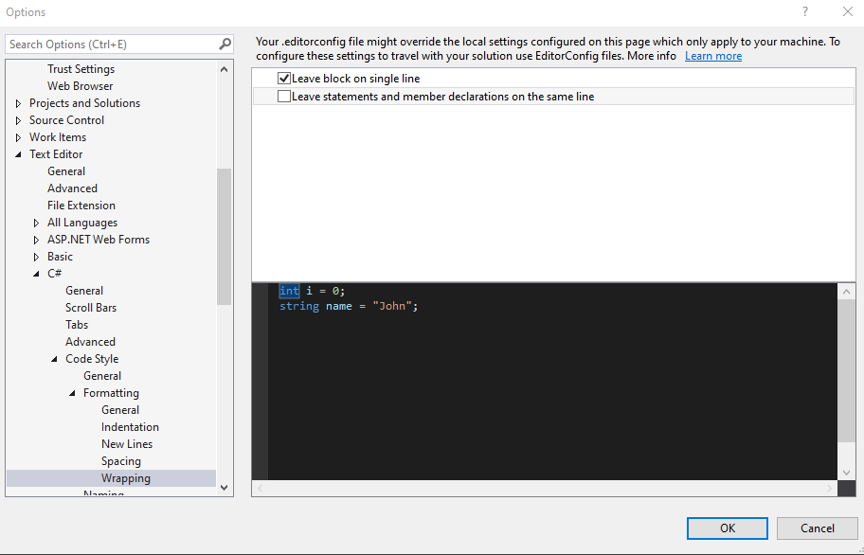

- Brace Matching: Ta nastavitev sem izbral zato, da sem lažje videl kateri oklepaji so skupni in kateri del kode je še znostraj zank in pogojnih stavkov.

Do te nastavitve pridemo preko: Tools/Options/Environment/Fonts and Colors/Brace Matching.
